**GUIA: MEZCLAS**

1_ Observa las siguientes imágenes y, luego responde las preguntas planteadas.

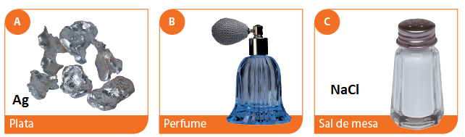

A_ Clasifica los materiales como sustancia pura o mezcla según corresponda. Explica el criterio que utilizaste.

**Plata = Sustancia pura (elemento)**

**Perfume = Mezcla**

**NaCl = Sustancia Pura (compuesto)**

B_ Clasifica la o las mezclas que identificaste en homogénea o heterogénea. Fundamenta.

**Perfume = Mezcla Homogénea**

C_ Nombra al menos tres ejemplos de sustancias puras que reconozcas en tu entorno cotidiano.

**Oxígeno (O2), Plata (Ag) y Agua (H2O)**

2_ A continuación se muestra una serie de fotografías que corresponden a diferentes mezclas. Clasifícalas como mezclas homogéneas o heterogéneas.



**Agua y sal = Mezcla homogénea**

**Agua y arena = Mezcla heterogénea**

**Agua y aceite = Mezcla heterogénea**

3_ Relaciona cada uno de los términos con la definición correspondiente.

|  |  |  |  |  |  |
| --- | --- | --- | --- | --- | --- |
| **COLUMNA A** | |  |  | **COLUMNA B** | |
| A. | Sustancia Pura |  |  | **C** | Sustancia constituida por dos o más elementos unidos químicamente en proporciones definidas. |
| B. | Elemento |  |  | **D** | Materia que contiene dos o más sustancias que pueden encontrarse en cantidades variables. |
| C. | Compuesto |  |  | **A** | Materia que tiene una composición fija y propiedades bien definidas. |
| D. | Mezcla |  |  | **E** | Materia que presenta un aspecto uniforme y la misma composición dentro de toda la muestra. |
| E. | Mezcla Homogénea |  |  | **B** | Sustancia que no puede separarse por métodos químicos en entidades más simples. |
| F. | Mezcla heterogénea |  |  | **F** | Materia que presenta dos o más fases físicamente distintas. |

4_ Un grupo de estudiantes prepararon caramelo casero. Primero, mezclaron azúcar y agua dentro de una olla. Luego, calentaron la mezcla, tal como se observa en la siguiente secuencia de foto



A_ ¿Cuál de las sustancias se comporta como soluto y cuál como disolvente en la primera etapa del proceso?

**Soluto = Azúcar**

**Disolvente = Agua**

B_ ¿Cómo clasificarías el caramelo: mezcla o sustancia pura? Justifica.

**El caramelo se forma en una reacción química, por lo tanto es una sustancia pura.**

C_ ¿Cuál es el principal factor que actúa en el proceso de preparación del caramelo? Fundamenta

**La temperatura es el primer factor.**

5_ Un químico realizó tres ensayos en su laboratorio. Para ello utilizó agua destilada y cloruro de sodio (sal común; NaCl). En el primer ensayo calentó 600 mL de agua en un vaso de precipitado y registró la temperatura cada cuatro minutos. En el segundo ensayo disolvió 50 g de sal en 550 mL de agua y, del mismo modo, calentó la mezcla. Finalmente, en la tercera experiencia repitió el procedimiento: calentó una mezcla de 100 g de sal disueltos en 500 mL de agua. Los valores de temperatura medidos en cada ensayo se resumen en la siguiente tabla:

|  |  |  |  |
| --- | --- | --- | --- |
|  | **Ensayo 1** | **Ensayo 2** | **Ensayo 3** |
| **Tiempo / min** | **Temperatura / ºC** | **Temperatura / ºC** | **Temperatura / ºC** |
| 0 | 16,5 | 16,5 | 16,5 |
| 4 | 18,0 | 56,5 | 93,6 |
| 8 | 78,0 | 73,7 | 102,6 |
| 12 | 99,8 | 102,9 | 103,4 |

A_ ¿En cuál de los ensayos se utilizó una sustancia pura? Fundamenta tu respuesta.

**En el primer ensayo, debido que solo se utilizó agua.**

B_ ¿Qué cambios presenta el agua a medida que aumenta la cantidad de sal disuelta?

**A medida que aumenta la cantidad de sal disuelta aumenta la temperatura que va adquiriendo la solución.**

C_ ¿Por qué en los ensayos 2 y 3, a los doce minutos, las temperaturas alcanzan valores superiores al punto de ebullición del agua?

**Debido que el ensayo 2 y 3 contienen sa disuelta**

6_ Clasifica las siguientes sustancias como mezcla homogénea, elemento o compuesto según corresponda.

A_ Metanol = **Compuesto**

B_ Aluminio = **Elemento**

C_ Glucosa = **Compuesto**

D_ Suero fisiológico = **Mezcla homogénea**

E_ Helio en Hidrógeno = **Mezcla homogénea**

7_ Observando el siguiente dibujo, indica la diferencia entre las disoluciones, coloides y suspensiones.



**El tamaño de las partículas que los componen**

8_ Clasifica las siguientes sustancias como electrolitos y no electrolitos. Justifica tus respuestas.

A_ O2 (oxígeno molecular): **No electrolito**

B_ CH3OH (metanol): **No electrolito**

C_ NaNO3 (nitrato de sodio): **Electrolito**

D_ CO2 (dióxido de carbono): **No electrolito**

E_ K2S (sulfuro de potasio): **Electrolito**

9_ Señala el estado físico del soluto y del disolvente, respectivamente, en cada uno de los siguientes casos:

|  |  |  |  |
| --- | --- | --- | --- |
|  | **Soluciones** | **Estado Físico del Soluto** | **Estado Físico del Solvente** |
| A. |  | **Liquido** | **Liquido** |
| B. |  | **Sólido** | **Liquido** |
| C. |  | **Sólido** | **Sólido** |
| D. |  | **Liquido** | **Liquido** |
| E. |  | **Sólido** | **Liquido** |
| F. |  | **Gas** | **Gas** |

10_ Completa las siguientes disociaciones iónicas.

a) KNO3 → **K+** + NO3 –

b) **CaSO4** → Ca 2+  + SO4 2-

c) Mg3(PO4)2 → 3Mg 2+ + **2 PO4 3-**

11_ Completa el siguiente esquema con los conceptos que correspondan.



12_ Una bebida para deportistas está constituida por los siguientes ingredientes:

A_ agua (H2O) **No electrolito**

B_ jarabe de sacarosa (C12H22O11) **No electrolito**

C_ citrato de sodio (Na3C6H5O7) **Electrolito, en solución forma iones**

D_ sucralosa (C12H19Cl3O8) **No electrolito**

Clasifica cada uno de los componentes detallados como electrolito o no electrolito. Justifica tus respuestas.

**Un electrolito** es una sustancia que al disolverse en agua se disocia o separa en sus correspondientes iones (especias químicas que presentan carga positiva o negativa), formando una disolución que conduce la corriente eléctrica. Dicha disolución, se conoce como **disolución electrolítica**

Un soluto del tipo **no electrolito**, es una sustancia no conductora de la corriente eléctrica, debido a que no genera iones, constituyendo parte de una disolución no electrolítica. Por ejemplo, la glucosa, la sacarosa y la sucralosa (edulcorante) son compuestos covalentes que en disolución acuosa no conducen la electricidad

13**_** El latón de cartuchería, que se utiliza principalmente para la elaboración de municiones, artículos de ferretería e instrumentos musicales, es una aleación metálica constituida por 70 % de cobre y 30 % de cinc.

A_ Identifica el soluto, el disolvente, y el estado físico de los componentes del latón.

**Soluto es Zn y su estado físico es sólido**

**Solvente es Cu y su estado físico es sólido**

B_ El latón ¿es considerado una mezcla homogénea?. Justifica tu respuesta

**Es una mezcla homogénea, debido que solo se aprecia una sola fase y la solución presenta la misma composición en cualquier parte de ella.**

14_ El salitre es un mineral constituido principalmente por nitrato de sodio (NaNO3). Los yacimientos de salitre más importantes se encuentran en la II Región de Antofagasta, en el desierto de Atacama. A continuación se observa la solubilidad del nitrato de sodio en agua a diferentes temperaturas:

|  |  |  |  |  |  |  |
| --- | --- | --- | --- | --- | --- | --- |
| **Tabla 1: Solubilidad del Nitrato de Sodio (NaNO3) a diferentes temperaturas** | | | | | | |
| **Temperatura / °C** | 0 | 20 | 40 | 60 | 80 | 100 |
| **Solubilidad / (g / 100 g de H2O)** | 73 | 88 | 104 | 124 | 148 | 180 |

A_ Construye un gráfico solubilidad vs. temperatura a partir de los datos anteriores. ¿Cómo varía la solubilidad del nitrato de sodio a medida que aumenta la temperatura?

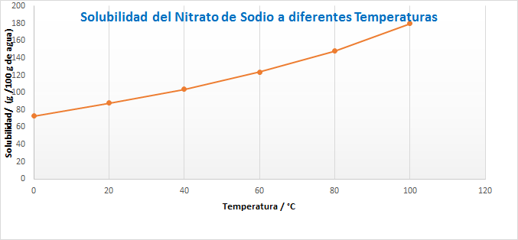

**A medida que aumenta la temperatura la solubilidad del NaNO3 aumenta**

B_ ¿Cuántos gramos de NaNO3 se pueden disolver a 50 °C?

**Aproximadamente 114 g**

C_ ¿Cómo será la solubilidad del NaNO3 si la temperatura superara los 100 °C? Fundamenta tu respuesta

**La solubilidad será mayor a 180 g, debido que va en ascenso a medida que la temperatura aumenta.**

15_ Completa el siguiente esquema con los conceptos que correspondan.

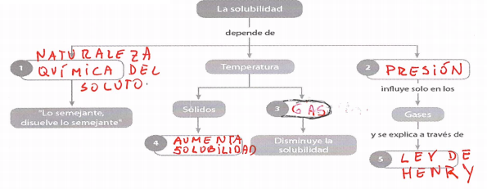

16_ El gráfico 4 representa la solubilidad de dos gases (A y B) en medio acuoso en función de la presión.



A_ ¿Cómo es la solubilidad de ambos gases a medida que aumenta la presión?,

**La solubilidad de ambos gases aumenta al aumentar la presión.**

¿Cuál de ellos es más soluble a 70 atm de presión?

**El gas A es más soluble a 70 atm de presión.**

B_ ¿Cuántos mL del gas A se pueden solubilizar, aproximadamente, a una presión de 55 atm?

**Aproximadamente unos 17 mL del gas**

17_ El benzoato de sodio es una sal utilizada como preservante de alimentos para inhibir el crecimiento de mohos, levaduras y algunas bacterias en productos tales como mermeladas, jugos de frutas, aderezos y salsas.



A_ Según la estructura química del benzoato de sodio, ¿en qué tipo de disolventes será soluble: polares o apolares?

**Dado que en su estructura se presenta cargas, será mas soluble en solventes polares.**

B_ ¿Esta molécula será soluble en agua? Justifica tu respuesta

**La molécula será soluble en agua, debido que la molécula de agua es polar.**

18_ El siguiente gráfico ilustra la solubilidad en agua de tres sales: bromuro de potasio (KBr), nitrato de potasio (KNO3) y sulfato de cobre (II) (CuSO4), a diferentes temperaturas.



A_ ¿Qué efectos produce el aumento de la temperatura sobre la solubilidad de las sustancias mostradas en el gráfico? Explica.

**A medida que la temperatura se incrementa la solubilidad de las sales aumenta.**

B_ ¿Cuál es la sal más soluble a los 20 ºC y la menos soluble a los 60 ºC?

**A 20°C la sal más soluble es el bromuro de potasio (KBr)**

**La sal menos soluble a 60°C es el sulfato de cobre (II) (CuSO4)**

C_ Ordena en forma creciente las solubilidades de las sales analizadas en el gráfico 5, a 40 °C.

**CuSO4 < NaNO3 < KBr**

19_ Las bebidas carbonatadas, conocidas comúnmente como bebidas gaseosas, son mezclas homogéneas que contienen principalmente agua y dióxido de carbono.

A_ ¿Por qué las bebidas gaseosas se deben almacenar en recipientes sellados? Fundamenta tu respuesta.

**Se debe almacenar en recipientes sellados, debido al gas que contienen, de lo contrario la bebida no contendría gas, debido a que fluye fácilmente, al disminuir la presión.**

B_ ¿Por qué una bebida gaseosa, abierta que se vuelve a refrigerar conserva mejor su sabor?

**Debido que a bajas temperaturas, el gas es más soluble en el líquido**

20_ Un químico necesita preparar una disolución acuosa saturada de iones cloruro a 60 °C. Para tal efecto, debe seleccionar entre dos solutos: cloruro de potasio (KCl) y cloruro de litio (LiCl). Las solubilidades de ambas sales a diferentes temperaturas, en medio acuoso, se indican en la siguiente tabla:



A_ ¿Cuál de los dos solutos es el apropiado? Justifica tu respuesta.

**A 60 °C, el cloruro de litio, posee mayor solubilidad.**

B_ ¿Qué sucedería si la temperatura de la disolución disminuyera a 20 °C?

**Si la solución de LiCl esta en 60 °C y baja a 20 °C, precipitará 24,5 g (103 – 78,5)g**

C_ ¿Cuántos gramos de sal precipitarán a los 0 °C?

**103, 0 – 67, 0 = 36 g precipitarán de cloruro de litio**

21_ El siguiente gráfico muestra la solubilidad de cuatro sales: nitrato de potasio (KNO3), cloruro de potasio (KCl), cloruro de sodio (NaCl) y cromato de calcio (CaCrO4).



A_ Determina la solubilidad aproximada del cloruro de potasio en agua a 25 ºC.

**Aproximadamente unos 35 g**

B_ ¿A qué temperatura las solubilidades del cloruro de potasio y el nitrato de potasio son iguales?

**Aproximadamente a los 21 °C**

C_ ¿Cuál es la máxima cantidad de NaCl que se puede disolver en 40 g de agua?

**A 100 °C la máxima cantidad de NaCl en 100 g de agua es 40 g. Por lo cual en 40 g de agua, se podrá disolver un máximo de 16 gramos de cloruro de sodio.**

D_ Señala la solubilidad del CaCrO4 a una temperatura de 50 ºC y de 100 ºC.

**A 50 °C la solubilidad del CaCrO4 es de aproximadamente unos 17 g**

**A 100 °C la solubilidad del CaCrO4 es de aproximadamente unos 11 g**